Алексеевская сельская библиотека филиал №3.
«Алексеевка!
-капелька РОССИИ!»
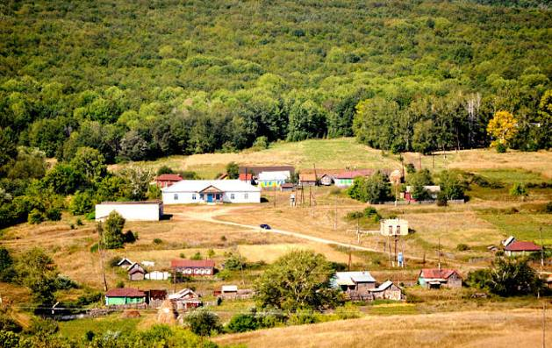
2014 год.

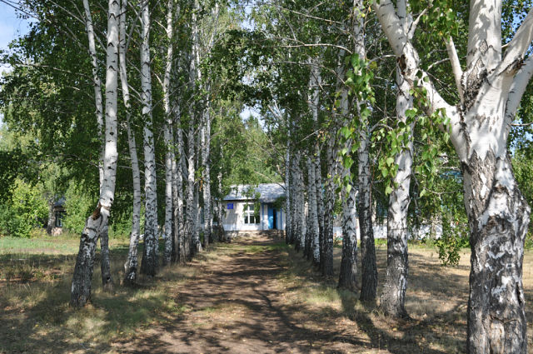
Тянет в деревню где всё не так, как в городе. По-другому. Проще. Размереннее. Душе спокойнее в краю белоствольных берез, раскидистых кленов и холодных родниковых ключей.
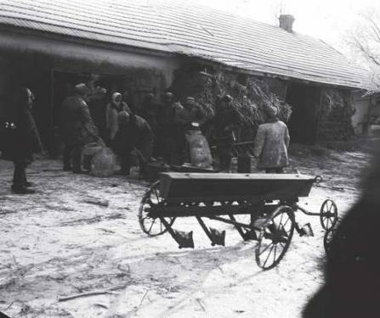
Продразверстка. Сбор семян. Фото из семейного альбома Исаевой Пелагеи Дмитриевны

Рожденная в глубокую пору середины 18 столетия: Алексеевка (Соплевка) выстояла в непростые годы, стойко переносила лихолетие 19 и 20 веков. Село Алексеевка Образовалось примерно 260 лет назад.
Населяли село беглые, свободные крестьяне с Самарской губернии. Частных домов на селе насчитывалось примерно 200. Проживали здесь православная мордва, с населением около1500 человек.
В 1909 году на средства прихожан была построена деревянная церковь с колокольней.
15 октября 1910 году в селе была открыта земская одноклассная школа.
Культурный уровень Алексеевских сельчан был низок. Женщины были почти все неграмотные, образование мальчиков ограничивалось в лучшем случае 1-2 классами церковно-приходской школы.

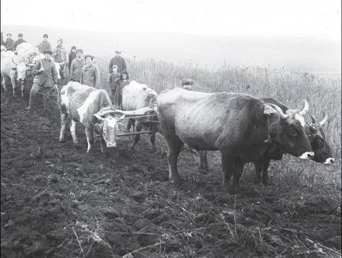
Весенняя вспашка. Фото из семейного альбома Исаевой П.Д.

Кругозор сельчан был очень низок и ограничивался в замкнутом кругу своего хозяйства и сельского мира. А люди на селе жили зажиточно и свободно, большими семьями. Совместное проживание родителей с несколькими женатыми сыновьями было типичным. Глава семьи (дед или отец) определял её бытовой уклад. Распределял обязанности между членами семьи. Как правило, в семьях детей рождалось много детей. Искусственное прерывание беременности считалось большим грехом. Рожали с помощью бабки- поветухи, дома сельчане больше радовались появлению на свет мальчика, которому полагался надел земли.
Застройку Алексеевки можно отнести к улично- квартально, с улицей между домами и промежутками (переулками) между группами домой. Улицы прокладывались в разных направлениях.
Дома в Алексеевке ставили перпендикулярно к улице с двумя-тремя окнами на переднем фасаде в основном с соломенными крышами. Позднее стали использовать железо для кровли. В селе было много пяти-стенных изб, где сруб разделялся пятой рубленной стеной на два помещения.
Начало гражданской войны призвала на фронт наибольшую трудоспособную часть населения села. Было мобилизовано конское поголовье. Все больше и больше становилось бедных семей. Бедно жили вдовы и нетрудоспособные люди (искалеченные войной). Многие продавали свои наделы или отдавали в счет долга.
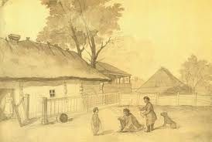
Рисунок из семейного архива Шестовой В.
Глухим, захолустным селом была Алексеевка того времени. Через село всё чаще стали проходить и красные и белые. При первых выстрелах всё население пряталось в кладовых, погребах или скирдах.
По рассказам старожилов, кулаков- мироедов в Алексеевке никогда не было. Но надо было выполнить план по раскулачиванию, спускали такой план сверху, поэтому преувеличивались данные на количество батраков земли, скота и имущества. А раскулачивали обычных крестьян. И хлебнули они горя сверх меры. Коллективизация в Алексеевке велась насильственными методами. Раскулачиванию подлежали хозяйства, имеющие 2-3 коровы и столько же лошадей, если дом был под железной крышей.
Имея всё это- прямая дорога в Сибирь, это вызывало взрыв возмущения среди сельчан. Принятые репрессивные меры в конечном итоге завершились голодом.

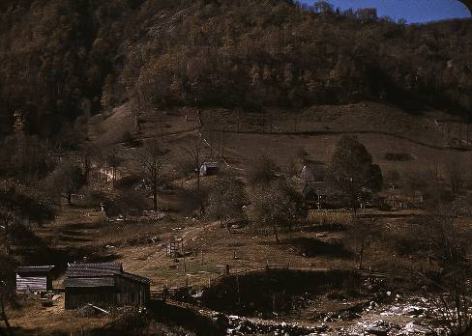
Старая Алексеевка (в наст.вр. центр села). Фото из семейного архива Тихоновой Елены Семеновны

На начало 20-х гг. ХХ века по ведомству учреждений Наркомпроса в селе Алексеевке существовала единая трудовая школа 1 ступени. В 1938 году в селе Алексеевка активистами Кокоревым Иваном и Сопляковым Архипом были сняты с церкви крест и колокол, а помещение было отдано под хранение овощей. Батюшкой церкви был Остроумов А., дедушка, заслуженной артистки СССР Ольги Остроумовой. Остроумов А был арестован и осужден на 10 лет в лагеря, после возвращения из мест заключения он жил со своим сыном в городе Бугуруслане. Сельчане были крайне возмущены таким варварством, но противостоять власти не решались, боясь расправы и выселения, как врагов народа.

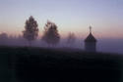
Деревянная церковь (в наст.вр. снесена). Фото из сем.ар. Степановой Анны.

В 1930 году на селе образовался колхоз «Сияжар». В 1949 году колхоз переименовали в «Суворов». Первым председателем колхоза «Сияжар» был Байков.И.А. В это время колхоз насчитывал 2 фермы рогатого скота, цыплятник, овощеводческую ферму. Несколько тысяч гектаров плодородной земли, 6 комбайнов, 12 тракторов.

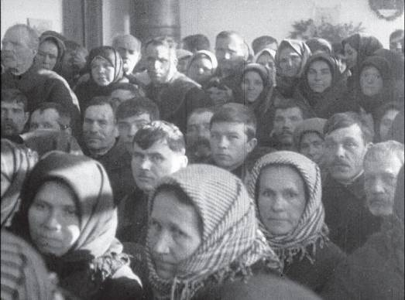

Колхозное собрание. Фото из сем.ар. Исаевой П.Д.
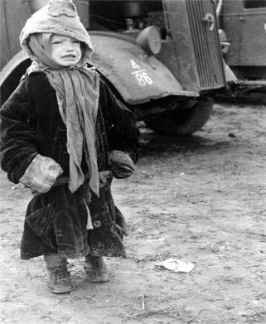
Сын (1942 г.) Исаевой П.Д. Фото из сем.ар.

Долгие годы жизнь в колхозе была голодна. Всё лето дети собирали лебеду и березку. Вешали мешки на шею и клали в них соцветия и семена трав. Потом возили на Аксаковскую мельницу. В определенные дни мельница молола только траву. Ели щавель, крапиву. Редко когда добавляли тертую картошку или горсть муки. Так жили в Алексеевке. Выручала корова, но 300 литров молока сдавали в счет колхоза, а сами ели обрат (обезжиренное молоко).

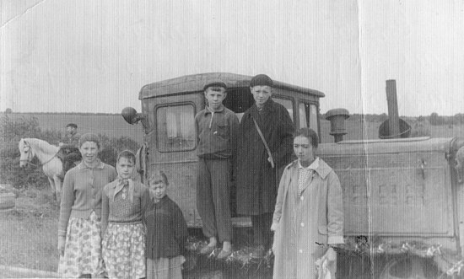
Посевная во время ВОВ. Фото из сем.ар. Шестовой В.

В то время наш колхоз занимал 2 место по области и имел 1,5 миллиона рублей прибыли.
Для Алексеевцев известие о начале войны было неожиданным. В село поступало 2 раза в месяц газета., где восхвалялись Сталинские преобразования в селе и в городе, а на международном уровне- тишина.
И вдруг- война!
23 июня 1941 года началась мобилизация.
В августе в селе появились беженцы, которых расселяли по домам. Их тоже привлекали на уборку, но они жители городов, плохо ориентировались в сельских работах. Толку от беженцев в поле было мало. Основную работу в году Великой Отечественной войны в Алексеевке выполняли коренные жители.

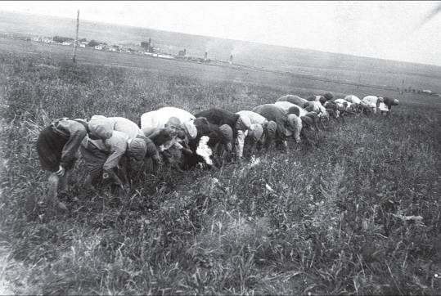

Сбор колосков во время ВОВ. Фото из сем.ар. Исаевой П.Д.

Техника часто простаивала, приходилось работу выполнять на лошадях, в ручную. Откуда только сила бралась. Ведь основная нагрузка была на пожилых мужчинах, женщин и подростков.
Работали в две смены, жили в проголодь «Всё для фронта». Это было не лозунгом, а содержанием всей жизни. Все мужчины были на фронте. Материально жили бедно. Редкая Алексеевская семья сытой вылезала из-за стола в военные годы.

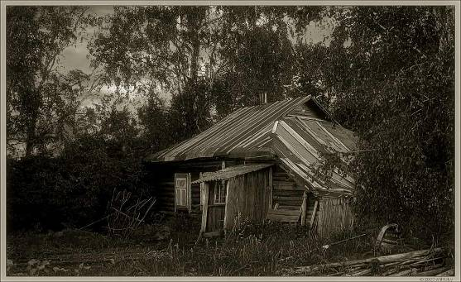

После ВОВ. Фото из сем.ар. Исаевой П.Д.

Поизносилась Алексеевка за военные годы во всех отношениях. Покосились дома, обветшали постройки, скормили скоту солому с крыш. Но главное поизносились уставшие люди. Женщины согнулись от тяжелого труда, исхудали от недоедания и недосыпания. Трудно приходилось и рано повзрослевшим детям. Только из числа Алексеевцев погибло 132 человека на фронтах в ВОВ.
Весть о победе сельчане узнали от сельского председателя совета Байкова И.А. Её конечно ждали и всё-таки не верили до конца в услышанное. И вдруг закричали- «Ура!!! Победа!». Покричали, поплакали и решили отметить Победу! Разбежались по домам и каждый, что смог принес свой взнос, кто лук, кто картошку, а кто и петуха. Сложили всё в телегу и отправились в Аксаково, чтоб обменять на водку. Организовали стол, пели, плясали, плакали. Женщины все были одиночки-солдатки.
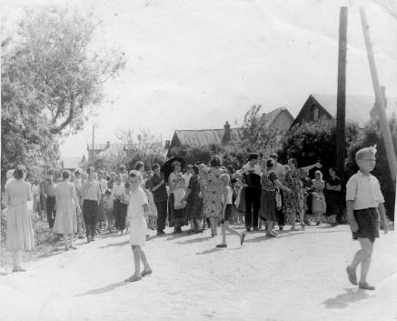

Весть о Победе. Фото из сем.ар. Шестовой В.
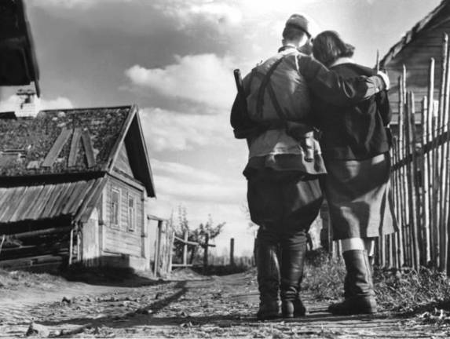

В конце лета 1945 года стали возвращаться домой фронтовики. Радость и слезы были на глазах всего села. Участники войны возвращались до начала пятидесятых годов. В жизни села особых изменений не было; те же слезы, та же полуголодная жизнь, те же принудительные налоги с каждого двора, тот же каторжный труд. Ожидание чего-то светлого, облегчения жизни и материального благополучия не оправдалось.
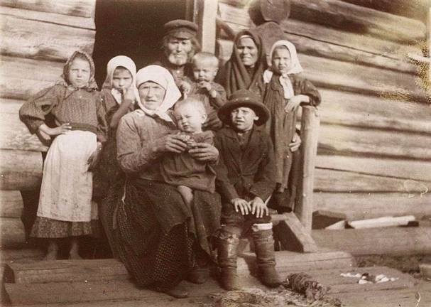
Семейное фото Исаевой П.Д. (родственники заслуж.артистки РСФСР Остроумовой О.М.)

Теперь, за давностью лет, уже позабыто, что при Сталине крестьяне жили и умирали в деревнях беспаспортными и крепостными. И это- в середине 20 века!!! Только при Хрущеве несчастные сельчане смогли получить паспорт, гарантирующий свободу передвижения по стране.

Закончилась Великая Отечественная война. Советский народ снова занялся мирным созидательным трудом. Миллионы вчерашних воинов становились к станкам, садились за тракторы, в том числе и Алексеевцы. Колхозники села Алексеевка настойчиво преодолевая трудности перестраивались на мирный лад в трудных условиях. За годы войны техника и оборудование устарело и износилась. Но главной проблемой оставалась – продовольственная, нужно было накормить страну.

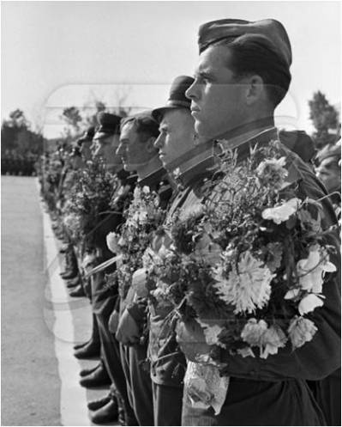

Решить проблему нехватки зерна в послевоенные годы можно было путем освоение целинных и залежных земель. Идея принадлежала первому секретарю ЦК КПСС Н.С.Хрущеву. Датой начала освоения целины принято 2 марта 1954год. В освоении целинного массива участвовали и передовая молодежь села Алексеевки. В поселок Краснооктябрьского района было направлено по комсомольской путевки 20 человек.

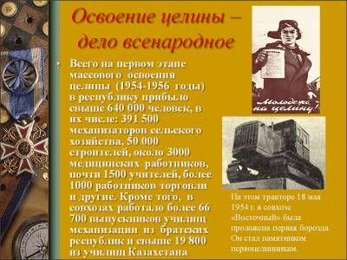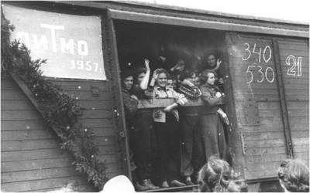
Уезжаем на целину. Фото из сем.ар. Сопляковой Ольги Константиновны.

Целина стала школой трудового воспитания. Здесь росли и закалялись кадры умелых организаторов производства, признанных мастеров высоких урожаев. Одним из самых ярких среди них был тракторист, комбайнер Милинов Григорий Андреевич награжденный медалью «За трудовую доблесть», большим количеством грамот и благодарностей. За освоение целинных земель были награждены медалями Соплякова Ольга Константиновна, Евстафьева Агафья Васильевна, Тихонова Мария Ильинична, Тихонова Анна Андреевна.

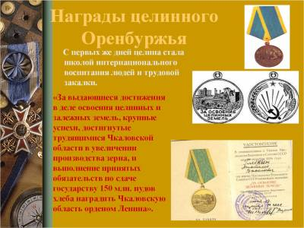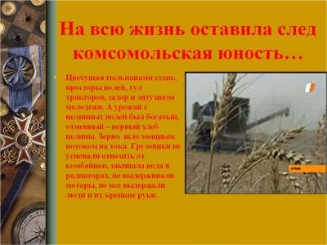

В 1959 году село Алексеевка была соединена с селом Аксаково и входило в состав колхоза «Родина». Под председательством Степанова Михаила Семеновича была введена в эксплуатацию водокачка которая снабжала фермы и село водой.
Село Алексеевка до 1961 года имела свою электростанцию (движок), которая снабжала село электроэнергией. Сельская электростанция работала с 5-00 часов утра, до 12-00 часов ночи.
В 1966 году открыл свои двери новый сельский дом культуры.
В 1970 году в село Алексеевка входило 460 дворов, колхоз «Родина» считался миллионером.
В колхозе «Родина» существовало:- свиноферма- 300голов, коневедческая ферма- 150 голов.
Ферма крупнорагат.скота – 2500 голов, из них 480 голов телят. Птицеферма насчитывала 5000 кур. /?/
Дет.сад- 60 чел, Школа – 192 чел.,2- магазина, СДК- 80мест, Библиотека, ФАП; Гараж: 2- автобуса, 8- груз.машин,7-колес.тракторов, 9- гусен.тракторов, 14 – косилки, 11-борон,и т.д.
Под председательством Маркова Ивана Алексеевича в селе Алексеевка был проведен газ в одном из первых сел Бугурусланского района, а так же водопровод протяженностью 15 км. Алексеевка была передовым хозяйством, неоднократно награждалось красным знаменем и почетными грамотами.
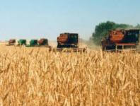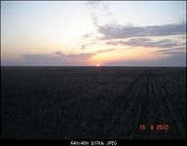
В 1992 году с. Алексеевка вышла из колхоза «Родина». На тот момент в селе было 270 дворов, населения около 800 человек, крупнорогатгоо скота в частном секторе 180 голов. Председателем колхоза «Родина» являлся Макеев Б.А., который был против распада колхоза «Родина», но решением большинства, под руководством Тихонова В.С. село Алексеевка стала самостоятельным СПХ. В связи с распадом колхоза «Родина» сельское хозяйство села Алексеевка пришло в упадок, стали постепенно сворачивать свою деятельность свиноферма, птицеферма, конеферма.
В 1999 году последним председателем сельского совета села Алексеевка был избран Лебедев Ю.Н., однако Алексеевка так и не смогла выйти из той ситуации, в которую была загнана не грамотным, а порой убийственным правлением. В 2004 году перестал свое существование сельсовет села Алексеевка, администрация переведена в село Аксаково. В 2006 году из Алексеевской фермы, были переданы в село Дмитриевка 250 голов крс,130 молодняка. Всего-380 голов. В 2013 году была закрыта Алексеевская основная общеобразовательная школа, которая проработала более 100 лет……. На начало 2014 года в селе Алексеевка проживает 254 человека, 85 дворов.
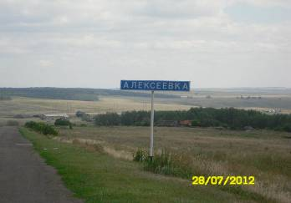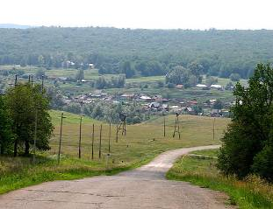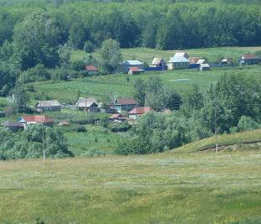
Алексеевка – сегодня. Фото из сем.ар. Фофоновой Г.А.

Альбом составлен библиотекарем Алексеевской сельской библиотеки Фофоновой Г.А.
Все данные предоставлены со слов старожилов села Алексеевка.
- Исаева П.Д.
- Лобачева Т.А.
- Степанова А.Д.
- Ракушина Р.Н.
- Милинова Л.А.
- Соплякова О.К.
Архивными источниками г. Бугуруслана.

Алексеевка – капелька России! / сост. Г.А. Фофонова; Алексеевская сельская библиотека. – Бугурусланский район, 2014.

